## 数据库表单初版设计，使用MySQL数据库

表4-x 镜像参数信息表docker_image

|  |  |  |  |  |
| --- | --- | --- | --- | --- |
| 字段名 | 类型 | 属性说明 | 允许空 | 默认值 |
| id | int(10) | ID | 否 |  |
| imageId | varchar(16) | 镜像ID号 | 否 |  |
| imageName | varchar(50) | 镜像名称 | 否 |  |
| imageType | varchar(10) | 镜像类别 | 否 |  |
| startShell | text | 容器启动命令 | 是 | NULL |
| answerNeed | bool | 是否运行后产生题目答案 | 是 | false |
| guacdNeed | bool | 是否需要配置远程桌面 | 否 | false |
| loginUsername | varchar(20) | 登录容器用户名 | 是 | user |
| loginPassword | varchar(20) | 登录容器密码 | 是 | user |
| creator | varchar(20) | 创建者 | 是 | 管理员 |
| createdTime | timestamp | 创建时间 | 否 |  |

2、题目配置表

题目配置表issue是由开发者或管理员根据镜像参数信息表，编写题目基本信息，题目供教师布置任务时进行选择。表单中字段内容包括：题目ID、题目名称、题目类别、题目简述、题目答案、攻击机镜像ID、目标靶机镜像ID、创建时间、创建者等。任务信息表task与该表相关联。

表4-x 题目配置表issue

|  |  |  |  |  |
| --- | --- | --- | --- | --- |
| 字段名 | 类型 | 属性说明 | 允许空 | 默认值 |
| id | int(10) | ID | 否 |  |
| issueId | varchar(16) | 题目ID号 | 否 |  |
| issueName | varchar(50) | 题目名称 | 否 |  |
| issueType | varchar(10) | 题目类别 | 否 |  |
| description | text | 题目简述 | 是 | NULL |
| answer | text | 题目答案 | 是 | NULL |
| operateImageId | varchar(16) | 攻击机镜像ID | 是 | NULL |
| targetImageId | varchar(16) | 目标靶机镜像ID | 是 | NULL |
| creator | varchar(20) | 创建者 | 是 | 管理员 |
| createdTime | timestamp | 创建时间 | 否 |  |

3、任务信息表

任务信息表task是由教师根据题目配置表选择有关题目，组合为所需的任务信息。表单中字段内容包括：任务ID、任务名称、任务类别、使用题库ID、任务简述、任务限时、任务时长、截止完成日期、创建时间、创建者等。任务完成信息表与其关联。

表4-x 任务信息表task

|  |  |  |  |  |
| --- | --- | --- | --- | --- |
| 字段名 | 类型 | 属性说明 | 允许空 | 默认值 |
| id | int(10) | ID | 否 |  |
| taskId | varchar(60) | 任务ID | 否 |  |
| taskName | varchar(60) | 任务名称 | 否 |  |
| type | varchar(10) | 任务类别 | 否 |  |
| isseuId | varchar(16) | 题目ID | 否 |  |
| description | text | 任务简述 | 是 | NULL |
| limitTime | int(4) | 任务限时（分钟） | 是 | 120 |
| deadline | datetime | 截止完成日期 | 否 |  |
| publishTime | timestamp | 发布时间 | 否 |  |
| endTime | timestamp | 截止完成时间 | 否 |  |

## 目前是单人的处理，对于夺旗比赛可能前端与后端需要判断两个队伍是否已经配对完成，然后点击生成环境的时候，需要将双方的信息发送。

## 前端发起请求需要的JSON数据格式

JSON数据请求参见生成环境.json

{ "userInfo":{"username":"xujng","userNumber":"04011234"},

"imageInfo":{

"amount":"2",

"details":[

{"id":"66cbf9a06e7f","username":"user","pwd":"user","guacd":true},

{"id":"c8312743bc09","guacd":false}

]

}

}

说明userInfo 内容是平台的用户名和用户的学号信息；

imageInfo的信息填充的来源是数据库题目表单信息，docker_image中字段内容

guacd为true代表使用远程桌面 id是Docker镜像的ID

## 处理返回JSON数据

1、前端页面通过Ajax得到请求返回的内容是JSON数据格式。太长了，我就不粘了。

需要存储JSON数据中容器ID，网络ID，以及使用Guacamole远程桌面的ID

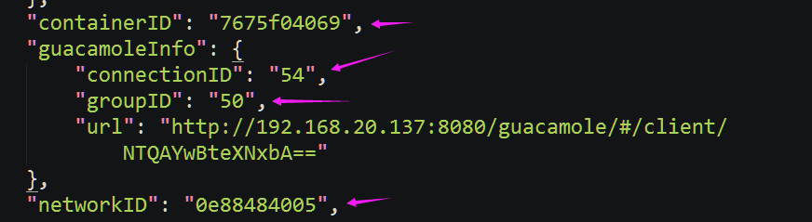

## 网络拓扑图需求描述：

根据JSON信息，给出镜像ID ，根据之前数据库表单信息对应攻击机与目标靶机图标。

画出拓扑图，标注操作攻击机与目标靶机。

2、操作攻击机需要使用远程桌面，需要在鼠标悬停到攻击机时候出现攻击机信息，包括：攻击机IP地址，攻击机远程登录用户名密码，以及攻击机使用远程桌面按钮（点击按钮，按钮绑定的URL信息，跳转至远程桌面使用）。

## 设置Cookie需求描述

根据JSON信息cookie是userTokenEncode的值

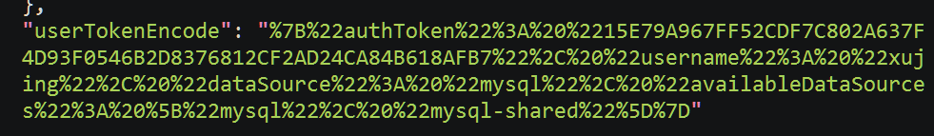

需要JavaScript 设置Cookie，我已经实现了参考文件Cookie.js，不过这个步骤需要和设置网络拓扑一起完成。

之后可能需要你把JS的函数告诉我，我暂时可能还是在PHP的框架下给老板展示的。